Kulturní centrum Města Dobřichovice zve na
SWINGOVÝ A JAZZOVÝ VEČER NA ZÁMKU V BEAR PLACE
(BÝVALÁ VINÁRNA)
ÚTERÝ 17/9/19:30

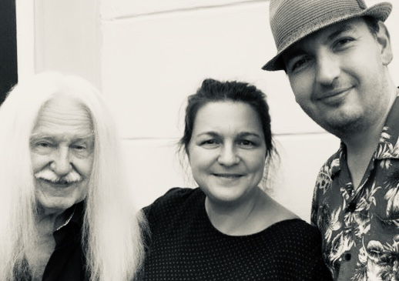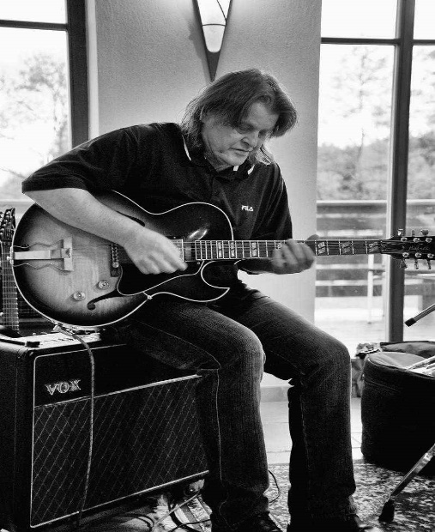
GOLDEN COURT BAND
vystoupí jazzrockové legendy Z. Fišer /el.kytara/ a J.Kolín /saxofon, zpěv/
dále L. Havel /klávesy, zpěv/, L.Kukulová /zpěv/, Fr. Kukula/perkuse/

vstupenky v předprodeji Infocentra 150,-/120,-

